TORRES DE BARBUÉS

Estimados vecinos:
Este año 2020 celebramos el dia de San Pedro, sin la fiesta tradicional de encuentro y diversión, donde la algarabia de los pequeños y los abrazos de todos entorno a una gran mesa o frente a una orquesta, animaban a disfrutar de la convivencia con todas las familias y amigos.
Las circunstancias actuales en relación con la covid-19 nos obligan al uso de mascarillas, distanciamiento e higiene para disminuir el peligro de contagio y proteger a los mas vulnerables e impiden “ la celebración de fiestas, verbenas y otros eventos populares”.
Pero contamos con una fantástica presentación que Cristina Monreal ha preparado, que servirá para animar este día y dejar un recuerdo excepcional y entrañable para todos: https://youtu.be/ZBVH8zlmRS8
Hoy lunes 29 de junio a las 12 horas, se celebrará la misa de San Pedro en el local social de Torres que servirá de iglesia, con las medidas de seguridad establecidas y sin la tradicional procesión del Santo.
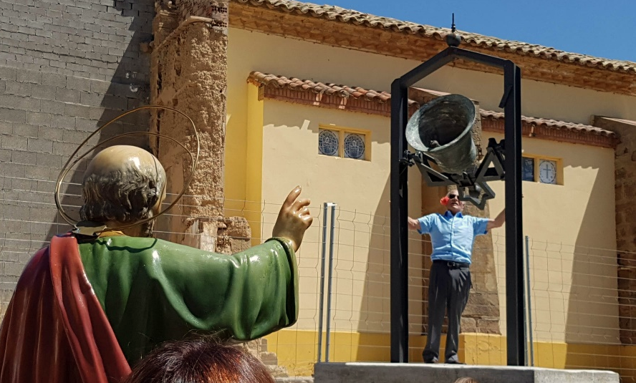
Sonará la campana desde el lugar en el que actualmente se ubica. Sonará gracias al empeño de quien se encargo durante muchos años de voltearla con el entusiasmo de un niño. Sonará con el impetu que sus amigos y vecinos heredan de él. Sonará tambien por todos los que ya no están con nosotros. Sonará para llenar de esperanza el dia de San Pedro.
No olvidamos a las personas que nos dejaron y siguen llenando el recuerdo de todos. Permitidme que en este pregón señale especialmente a Miguel, cuya complicidad con mi tarea de alcalde ha sido siempre muy grande y positiva y al que consideraba un gran amigo.
Vendrán tiempos mejores y con la responsabilidad de todos conseguiremos prosperar con esperanza. Asi que disfrutad de la festividad en familia.
Gracias a tod@s por vuestro trabajo y responsabilidad.
¡¡FELIZ DIA DE SAN PEDRO!!

